单位名称 | 上实环境城西（潍坊）污水处理有限公司
单位地址 | 山东省潍坊市潍坊经济开发区禹王北街7879号
企业联系人 | 邓丽君 | 陪同人 | 邓丽君
现场调查人员 | 王克利 | 资格证书号 | 鲁P20220051
现场调查人员 | 曹硕 | 资格证书号 | 鲁P20230060
现场检测人员 | 王克利 | 资格证书号 | 鲁P20220051
现场检测人员 | 曹硕 | 资格证书号 | 鲁P20230060
现场检测时间 | 2024.11.09
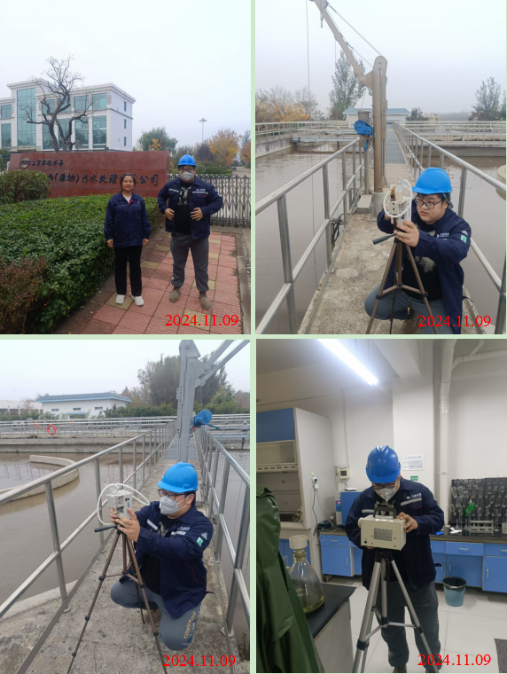
现场服务影像：

